# P E R S B E R I C H T

Oldebroek, 17 juni 2021

**Eerste stap in verkenning naar zorgappartementen in het voormalig schoolgebouw De Klepperbelt**

**Op woensdag 16 juni ondertekenden Jan van Raalte namens stichting Woonzorg de Plataan, Wim Prins van Prins Bouw en wethouder Liesbeth Vos-van de Weg een intentieovereenkomst. Met de overeenkomst start het haalbaarheidsonderzoek naar mogelijkheden om zorgappartementen te realiseren in het oude schoolgebouw De Klepperbelt in Wezep.**

Stichting Woonzorg de Plataan is een initiatief van ouders van kinderen met een beperking. Zij willen, namens een aantal ouders, zorgappartementen realiseren voor deze kinderen. De bedoeling is dat ongeveer twaalf jongeren een thuis krijgen in het oude schoolgebouw De Klepperbelt.   
“*Met ons drieën, aannemer, gemeente en Woonzorg de Plataan, hebben we samen de intentie om zorgappartementen te maken in De Klepperbelt. We onderzoeken de komende periode of dat mogelijk is op gebied van aanpassingen aan het gebouw, betaalbaarheid en of zorgaanbieders er een plek kunnen vinden. In november hopen we met elkaar te kunnen zeggen dat het positief is en we verder kunnen gaan*”, aldus Jan van Raalte.

**Nieuwe functie voor de Klepperbelt**In overleg met wethouder Vos–van de Weg van de gemeente Oldebroek werd De Klepperbelt voorgedragen als een mogelijke locatie voor een nieuwe functie. De locatie is uitgekozen om mee te doen aan de Mijn huis staat in Gelderland challenge van de Provincie Gelderland. Bij deze challenge werken de initiatiefnemer, de gemeente en de provincie Gelderland samen aan een nieuwe invulling van een oude schoollocatie. Gedeputeerde Peter Kerris: “*Met ‘Mijn huis staat in Gelderland!’ geven we woonpioniers een kans om van een leegstaand pand hun droomwoning te maken. Samen met gemeenten maken zij een plan en verbouwen ze gebouwen naar woningen. Zo zorgen we voor meer woningen en minder leegstand en blijft Gelderland een fijne plek om te wonen!’*

Ook Prins Bouw heeft zich aangesloten bij het initiatief. “*We vinden het fijn om mee te werken aan een ‘CPO’ zorgproject. Centraal staat samenwerken met aandacht en zorg voor de mens, omgeving en gebouw”,* aldus Wim Prins.

**Trots op initiatief van ouders en woonzorg de Plataan**Wethouder Liesbeth Vos–van de Weg is trots op het initiatief dat de ouders en stichting Woonzorg de Plataan hebben genomen: “*Ouders zoeken een fijn thuis voor hun kinderen. Een eigen plek waar zij met de juiste zorg en begeleiding kunnen wonen, dichtbij hun ouders. Ik vind het heel bijzonder en bewonderingswaardig om te zien met hoeveel betrokkenheid Woonzorg De Plataan deze uitdaging is aangegaan en dat zij hier partners bij heeft gevonden. Van provincie Gelderland krijgt de stichting de nodige ondersteuning. Als gemeente ondersteunen we dit initiatief van harte, ik kan alleen maar hopen op een positieve uitkomst van het onderzoek, zodat deze kinderen een fijn thuis vinden in de nabijheid van hun ouders”, aldus wethouder Liesbeth Vos-van de Weg.*

////////////////////////////////

## Noot voor de redactie (niet voor publicatie):

Voor vragen kunt u contact opnemen met de gemeente Oldebroek, cluster Communicatie, telefoon 0525 63 82 00 of per mail [communicatie@oldebroek.nl](mailto:communicatie@oldebroek.nl).

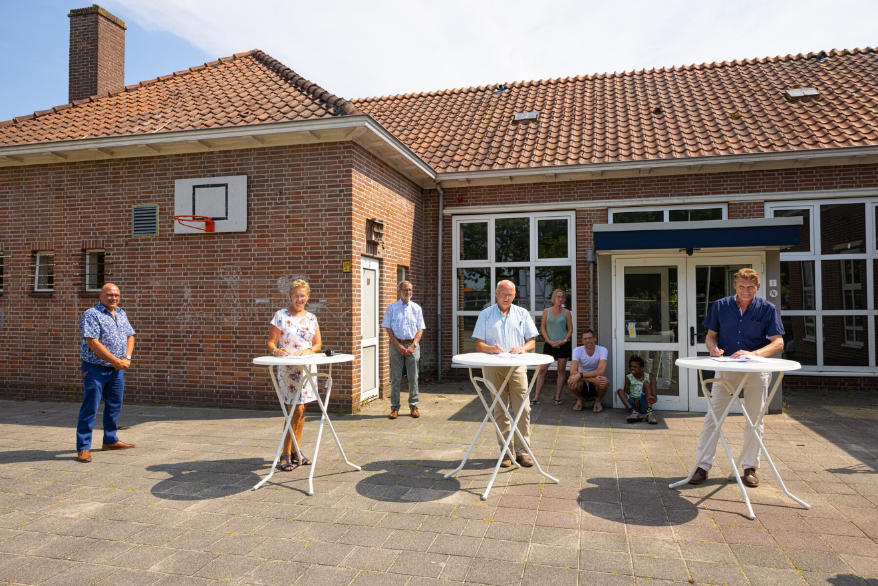

Ondertekenaars v.l.n.r.: wethouder Liesbeth Vos-van de Weg, Jan van Raalte namens stichting Woonzorg de Plataan en Wim Prins van Prins Bouw.